#1
WATERSTOF

H
1 1.008

ZONNEBRANDSTOF
LICHTSTE ELEMENT

NIET TE DETECTEREN

De zon wekt energie op door de kernfusie van waterstofatomen tot helium.
Waterstof is het lichtste element in het PSE en het meest overvloedige in het universum.
Waterstof is kleurloos, geurloos en smaakloos, wat betekent dat het niet detecteerbaar is door menselijke zintuigen .

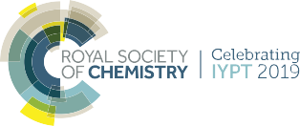

Ci #IYPT2019

